**UNIVERSIDAD NACIONAL DE SAN AGUSTIN DE AREQUIPA**

**ESCUELA PROFESIONAL DE INGENIERIA DE SISTEMAS**

**ASIGNATURA: TOPICOS AVANZADOS EN BASES DE DATOS (E)**

**NOMBRE** : Yoset Cozco Mauri

**CÓDIGO** : 20153584

Dado el siguiente esquema conceptual diseñar una base de datos orientada a objetos.

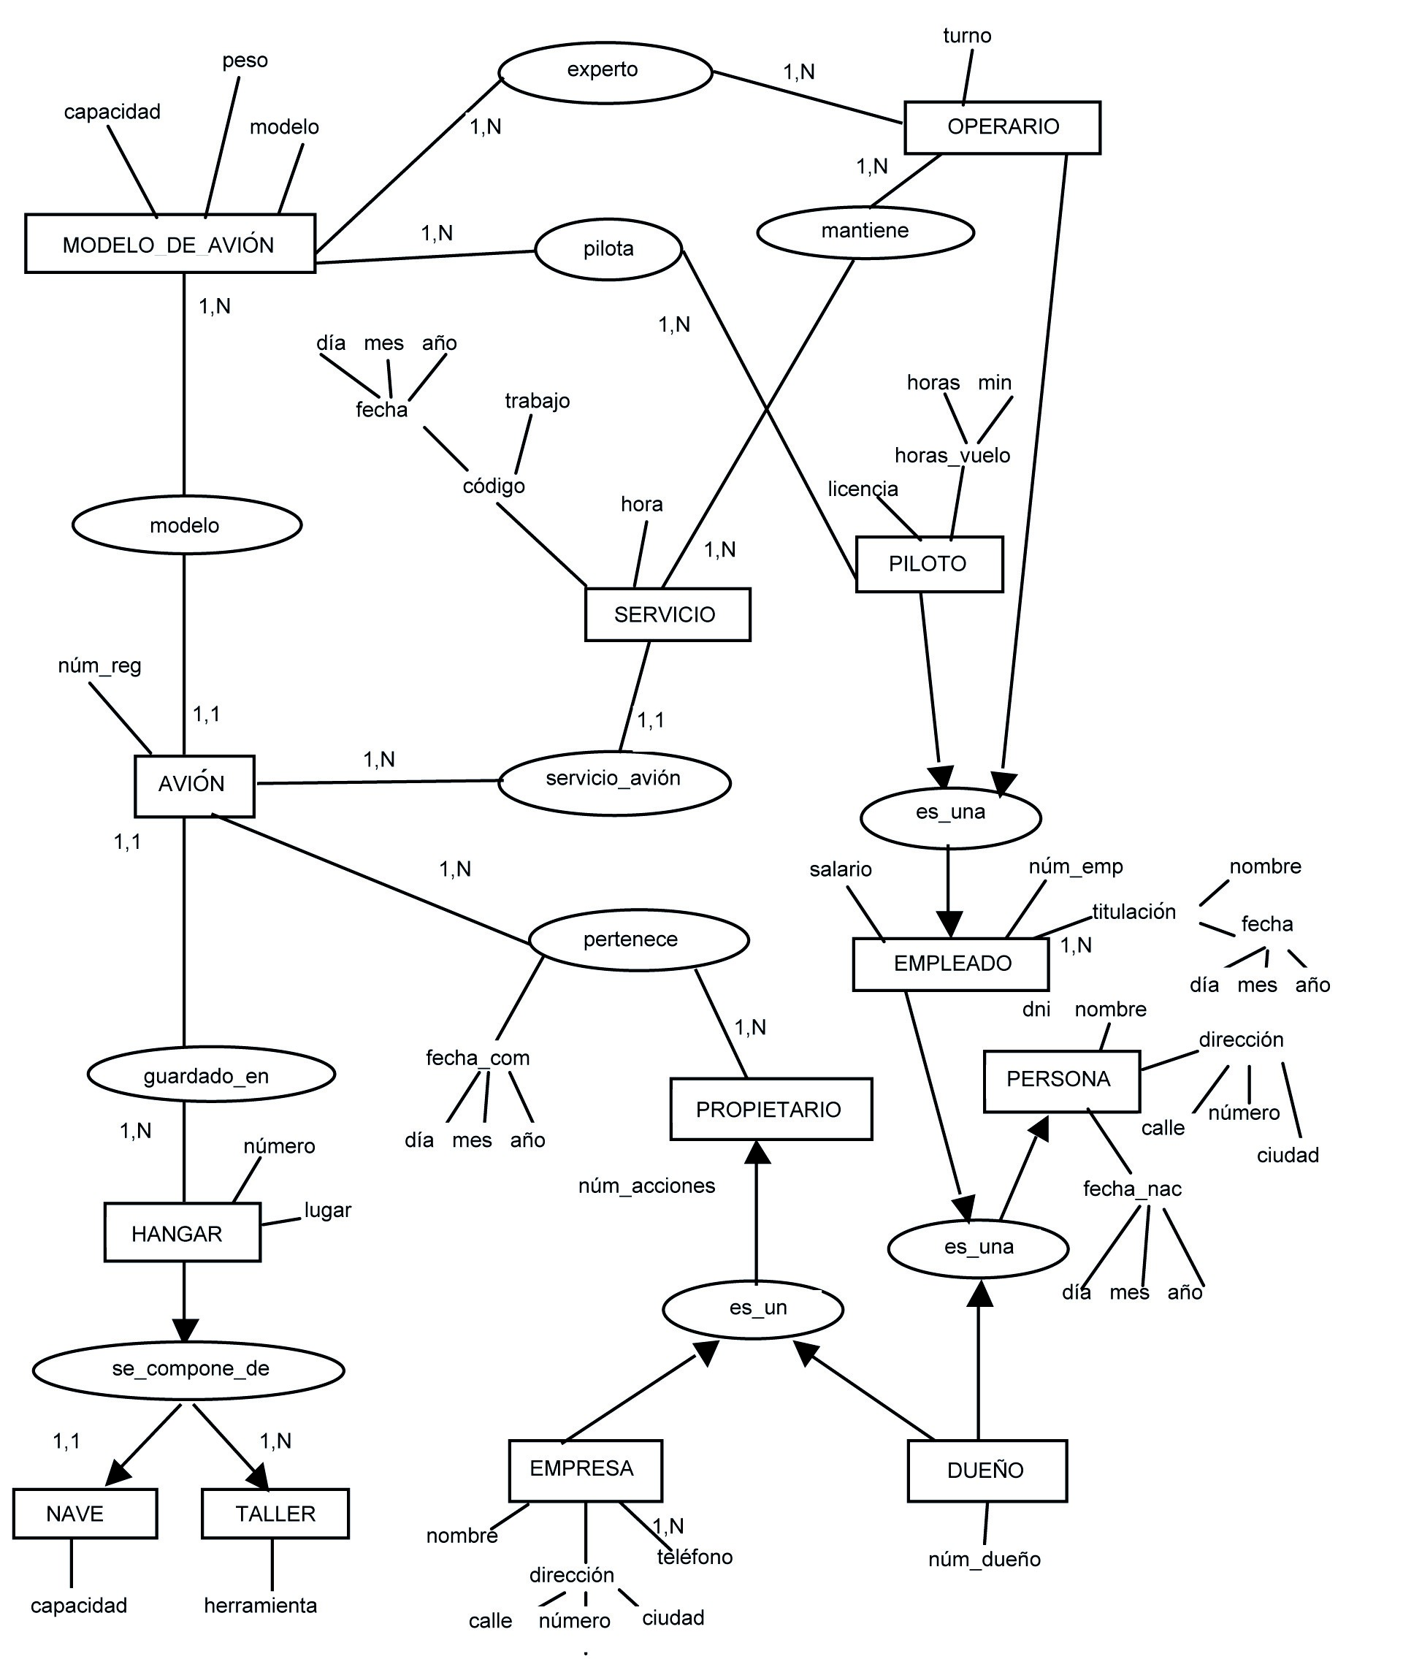

**Tabla "Propietario":**

* id: Identificador único del propietario.
* num_acciones: Número de acciones que posee el propietario.
* fecha_com: Fecha de compra.

**Tabla "Persona":**

* propietario_id: Identificador único del propietario asociado a la persona.
* nombre: Nombre de la persona.
* dni: Número de identificación personal.
* direccion_calle: Nombre de la calle de la dirección de la persona.
* direccion_numero: Número de la dirección de la persona.
* direccion_ciudad: Nombre de la ciudad de la dirección de la persona.
* fecha_nac: Fecha de nacimiento de la persona.

**Tabla "Empresa":**

* propietario_id: Identificador único del propietario asociado a la empresa.
* nombre: Nombre de la empresa.
* direccion_calle: Nombre de la calle de la dirección de la empresa.
* direccion_numero: Número de la dirección de la empresa.
* telefono: Número de teléfono de la empresa.

**Tabla "Empleado":**

* id: Identificador único del empleado.
* salario: Salario del empleado.
* num_emp: Número de empleado.
* titulacion_nombre: Nombre de la titulación del empleado.
* titulacion_fecha: Fecha de obtención de la titulación del empleado.

**Tabla "Piloto":**

* empleado_id: Identificador único del empleado asociado al piloto.
* licencia: Licencia del piloto.
* horas_vuelo: Horas de vuelo acumuladas por el piloto.
* minutos_vuelo: Minutos de vuelo acumulados por el piloto.

**Tabla "ModeloAvion":**

* id: Identificador único del modelo de avión.
* capacidad: Capacidad del avión (número de pasajeros, por ejemplo).
* peso: Peso del avión.
* modelo: Modelo del avión.

**Tabla "ExpertosModelo":**

* modelo_avion_id: Identificador único del modelo de avión asociado al experto.
* empleado_id: Identificador único del empleado experto en el modelo de avión.

**Tabla "Hangar":**

* id: Identificador único del hangar.
* numero: Número del hangar.
* lugar: Lugar donde se encuentra ubicado el hangar.

**Tabla "Nave":**

* hangar_id: Identificador único del hangar asociado a la nave.
* capacidad: Capacidad de la nave (número de aviones que puede albergar, por ejemplo).

**Tabla "Taller":**

* id: Identificador único del taller.
* hangar_id: Identificador único del hangar asociado al taller.
* herramienta: Descripción de la herramienta utilizada en el taller.

**Tabla "ServicioAvion":**

* id: Identificador único del servicio del avión.
* hora: Hora del servicio del avión.
* codigo_trabajo: Código del trabajo realizado en el avión.
* codigo_fecha: Fecha del código de trabajo del avión.

**Tabla "Avion":**

* id: Identificador único del avión.
* modelo_avion_id: Identificador único del modelo de avión asociado al avión.
* propietario_id: Identificador único del propietario asociado al avión.
* hangar_id: Identificador único del hangar asociado al avión.

**Tabla "AvionServicio":**

* avion_id: Identificador único del avión asociado al servicio del avión.
* servicio_avion_id: Identificador único del servicio del avión asociado al avión.

**Diseno de la base de datos**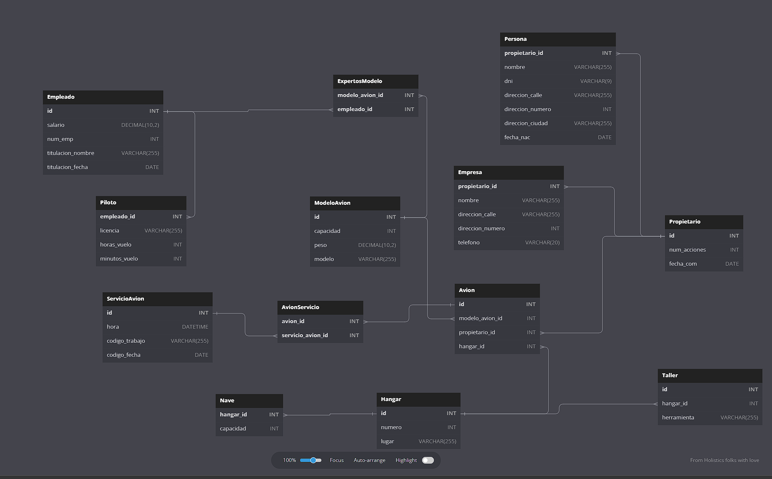

**Implementación en Python:**

from datetime import datetime

from typing import List, Tuple

class ServicioAvion:

    def _init_(self, hora: datetime, codigo: Tuple[str, datetime]):

        self.hora = hora

        self.codigo = codigo

class Propietario:

    def _init_(self, num_acciones: int, fecha_com: datetime):

        self.num_acciones = num_acciones

        self.fecha_com = fecha_com

class Persona(Propietario):

    def _init_(self, nombre: str, dni: str, direccion: Tuple[str, int, str], fecha_nac: datetime, *args, **kwargs):

        super()._init_(*args, **kwargs)

        self.nombre = nombre

        self.dni = dni

        self.direccion = direccion

        self.fecha_nac = fecha_nac

class Empresa(Propietario):

    def _init_(self, nombre: str, direccion: Tuple[str, int], telefono: str, *args, **kwargs):

        super()._init_(*args, **kwargs)

        self.nombre = nombre

        self.direccion = direccion

        self.telefono = telefono

class Nave:

    def _init_(self, capacidad: int):

        self.capacidad = capacidad

class Taller:

    def _init_(self, herramienta: str):

        self.herramienta = herramienta

class Hangar:

    def _init_(self, numero: int, lugar: str, nave: Nave, talleres: List[Taller]):

        self.numero = numero

        self.lugar = lugar

        self.nave = nave

        self.talleres = talleres

class Empleado:

    def _init_(self, salario: float, num_emp: int, titulacion: Tuple[str, datetime]):

        self.salario = salario

        self.num_emp = num_emp

        self.titulacion = titulacion

class Piloto(Empleado):

    def _init_(self, licencia: str, horas_vuelo: Tuple[int, int], *args, **kwargs):

        super()._init_(*args, **kwargs)

        self.licencia = licencia

        self.horas_vuelo = horas_vuelo

class ModeloAvion:

    def _init_(self, capacidad: int, peso: int, modelo: str, expertos: List[Empleado], pilotos: List[Piloto]):

        self.capacidad = capacidad

        self.peso = peso

        self.modelo = modelo

        self.expertos = expertos

        self.pilotos = pilotos

class Avion:

    def _init_(self, modelo_avion: ModeloAvion, servicios: List[ServicioAvion], propietario: Propietario, hangar: Hangar):

        self.modelo_avion = modelo_avion

        self.servicios = servicios

        self.propietario = propietario

        self.hangar = hangar

# Ejemplo de cómo usar las clases

# Crear un propietario persona en el contexto de Perú

propietario_persona = Persona(nombre="Luis Gonzales", dni="01234567", direccion=("Av. Principal", 456, "Lima"), fecha_nac=datetime(1985, 8, 15), num_acciones=20, fecha_com=datetime(2022, 10, 1))

# Crear un modelo de avión en el contexto de Perú

piloto = Piloto(licencia="ABC123", horas_vuelo=(1500, 45), salario=1000)